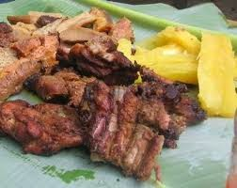

Carne de cerdo se aplica la salsa para darle buen sabor, ajo, cebolla larga albaca, comino, pimienta clavos y vinagre dejándolo durante un día completo en una olla par luego llevarlo al horno

Pork sauce is applied to give it good flavor, garlic, long onion, cumin, pepper cloves and vinegar leaving it for a full day in a pot then take it to the oven

